 | 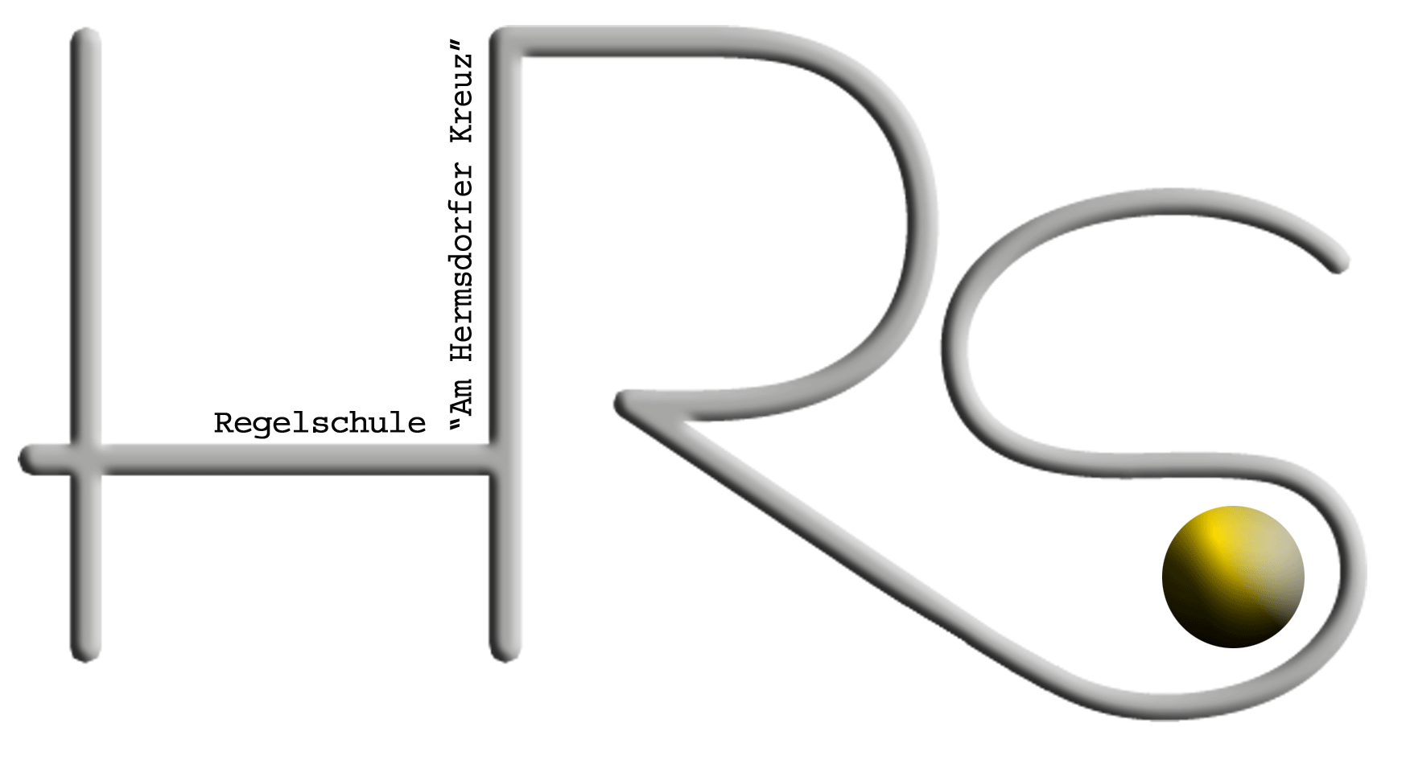 | Regelschule „Am Hermsdorfer Kreuz“
Staatliche Regelschule, Erich-Weinert-Str. 25, 07629 Hermsdorf

Informationen der Regelschule „Am Hermsdorfer Kreuz“ für Eltern der Klassenstufe 4
Liebe Eltern,
unser Chor hätte Sie gern zu unserem traditionellen Informationselternabend begrüßt, vom afrikanischen Trommeln wären Sie begeistert gewesen, die Theatergruppe hätte für Abwechslung gesorgt und die Schülerband, unterstützt von unseren Technikern, hätte für Sie und Ihre Kinder aufgespielt. Ja, hätte!! Dennoch möchten wir Sie kurz und knapp mit den notwendigsten Informationen versorgen.

Erster Elternabend
Woche vom 11.-15.07.2022 Hier erhalten Sie alle notwendigen Informationen, einschließlich
Bücherzettel. Kaufen Sie vorher nichts!
Erste Unterrichtswoche
Projekt: „Das Lernen lernen“ / Höhepunkt, wie jedes Jahr wird unser Neptunfest

Letzte Unterrichtswoche Kl. 5
„Das Schwimmen lernen“

Gemeinsam bis zum Schulabschluss
- Kl. 5/6 Zusammenwachsen / Schullandheim am Ende Kl. 6
- Kl. 7/8 gemeinsamer Unterricht, aber Differenzierung in Ma & Eng nach Haupt- und Realschulniveau
- Kl.9 Haupt- und Realschulkurs in Ma, Deu - gemeinsamer Unterricht mit Differenzierung in En, Ph

Typisch Regelschule !!!
- Werkunterricht Kl.5/6 - WRT / ITG/ Hauswirtschaft Kl.7-10
- 2. Fremdsprache Frz. Kl.5 keine - Kl.6 ohne Noten ab Kl. 7 als WPF (Frz)
- Wahlpflichtfach ab Kl. 7 - grundsätzlich Doppelstunden - Rand- oder Nachmittagsstunden,
- Unterrichtsverlagerung möglich - Lernen am anderen Ort möglich

Gymnasium oder Regelschule???
- Übertritt zum Gymnasium auch noch nach der 5. / 6. & 10. Klasse möglich
- abgestimmte Lehrpläne in beiden Schularten in Klasse 5/6
- Gymnasium - 2. Fremdsprache ab Kl. 5 Pflicht mit Notengebung

Liebe Eltern,
wenn Ihre Kinder nur gute und sehr gute Noten mit nach Hause bringen, zögern Sie nicht ihnen den Weg aufs Gymnasium zu ebnen. Wenn Sie unsicher sind, vertrauen Sie dem Rat der Klassenleiterin. Sind Sie dann immer noch unsicher, prüfen Sie wie viel Zeit Ihr Kind bisher zu Hause investieren muss, um die bisherigen Leistungen zu erbringen. Wenn da keine Luft mehr nach oben ist, dann sollten Sie in Erwägung ziehen, uns Ihr Kind anzuvertrauen. Ihre Entscheidung sollte nicht davon abhängen, welche Schulform der Freund oder die Freundin Ihres Kindes zukünftig besucht.
Jährlich wechseln unzählige Kinder vom Gymnasium zu uns. Verzweifelte Eltern sitzen dann bei mir am Tisch und bitten um die Aufnahme ihres Kindes. Für die Kinder bedeutet das, versagt zu haben.
Andererseits wechseln auch von uns Kinder auf das Gymnasium. Zurückgekommen ist noch keiner. Diese Eltern haben den Aufstieg für ihre Kinder gewählt und damit alles richtig gemacht.
Liebe Eltern, natürlich stehen wir Ihnen auch für eine persönliche Beratung zur Verfügung.

Drucken Sie sich bitte die Anmeldeformulare und das Datenschutzblatt auf unserer neuen Homepage
https://regelschule-hermsdorf.org aus und schicken Sie diese in der Woche vom 07.03.2022 bis 12.03.2022 an unsere Schule.

Mit freundlichen Grüßen
K.-H. Maier / Regelschulrektor
Staatliche Regelschule „Am Hermsdorfer Kreuz“ 07629 Hermsdorf Telefon: 036601- 82818 Fax: 036601-926629

